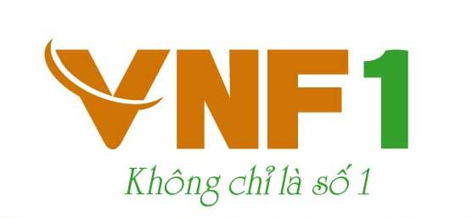
TỔNG CÔNG TY LƯƠNG THỰC MIỀN BẮC
THÔNG BÁO
CHÀO BÁN THOẢ THUẬN QUYỀN MUA CỔ PHẦN CỦA TỔNG CÔNG TY
LƯƠNG THỰC MIỀN BẮC TẠI CÔNG TY CỔ PHẦN MUỐI BẠC LIÊU

- Tổ chức chào bán: TỔNG CÔNG TY LƯƠNG THỰC MIỀN BẮC
- Địa chỉ: Số 6 Ngô Quyền - Hoàn Kiếm - Hà Nội
- Điện thoại: (84-4) 3926 4466 Fax: (84-4) 3926 4477
- Vốn điều lệ: 4.359.390.000.000 đồng
- Tổ chức phát hành: CÔNG TY CỔ PHẦN MUỐI BẠC LIÊU
- Địa chỉ: Số 108, Quốc lộ 1A, xã Long Thạnh, huyện Vĩnh Lợi
- Điện thoại: 0781 3821 393 Fax: 0781 3825 456
- Ngành nghề kinh doanh: Bán buôn, bán lẻ các mặt hàng muối, lương thực.
- Vốn điều lệ: 4.500.000.000 đồng (tương đương 450.000 cổ phần)
- Mệnh giá cổ phần 10.000 đồng/cổ phần
- Số lượng quyền mua cổ phần bán thoả thuận: 127.800 quyền
- Loại chứng khoán chào bán: Quyền mua cổ phần phổ thông phát hành thêm tại Cty CP Muối Bạc Liêu
- Loại quyền: Quyền được chuyển nhượng một lần
- Đặc điểm quyền mua: 01 cổ phần sở hữu sẽ có 01 quyền mua; và 01 quyền mua được mua 1/4 cổ
phần phát hành thêm của Cty CP Muối Bạc Liêu với giá 10.000 đồng/cp
- Giá tham chiếu: 1.175 đồng/quyền mua cổ phần
- Khối lượng đăng ký mua tối đa và tối thiểu: 127.800 quyền
- Tiền đặt cọc: bằng 30% tổng giá trị quyền đăng ký mua tính theo giá tham chiếu
- Điều kiện tham dự đấu giá: Theo quy định tại Quy chế bán thoả thuận quyền mua cổ phần do Tổng công ty Lương thực miền Bắc ban hành
- Tổ chức bán thoả thuận: Tổng công ty Lương thực miền Bắc
- Thời gian, địa điểm phát đơn và nộp tiền đặt cọc:
- Thời gian: từ 8h30 ngày 26/12/2016 đến 15h30 ngày 26/12/2016
- Địa điểm: Trụ sở Tổng công ty Lương thực miền Bắc, số 6 Ngô Quyền, Quận Hoàn Kiếm, TP. Hà Nội
- Tiền đặt cọc được nộp vào tài khoản theo quy định tại Quy chế bán thoả thuận quyền mua.
- Thời gian nộp phiếu tham dự và công bố kết quả bán thoả thuận: ngày 27/12/2016
- Địa điểm tổ chức bán thoả thuận: Trụ sở Tổng công ty Lương thực miền Bắc, số 6 Ngô Quyền, Quận Hoàn Kiếm, TP. Hà Nội
- Thời gian nộp tiền trúng đấu giá và hoàn trả tiền cọc: từ 8h30 ngày 28/12/2016 đến 15h30 ngày 28/12/2016

Nhà đầu tư tham gia mua thoả thuận quyền mua cổ phần tham khảo Quy chế chào bán thoả thuận quyền mua cổ phần của
Tổng công ty Lương thực miền Bắc tại Công ty cổ phần Muối Bạc Liêu tại website: www.vnf1.vn

